Dänemark: Zwischen Pragmatismus und progressiven Lösungen
Aus der Reihe: Deutschland, deine Nachbarn
Mittwoch, 18. November 2026

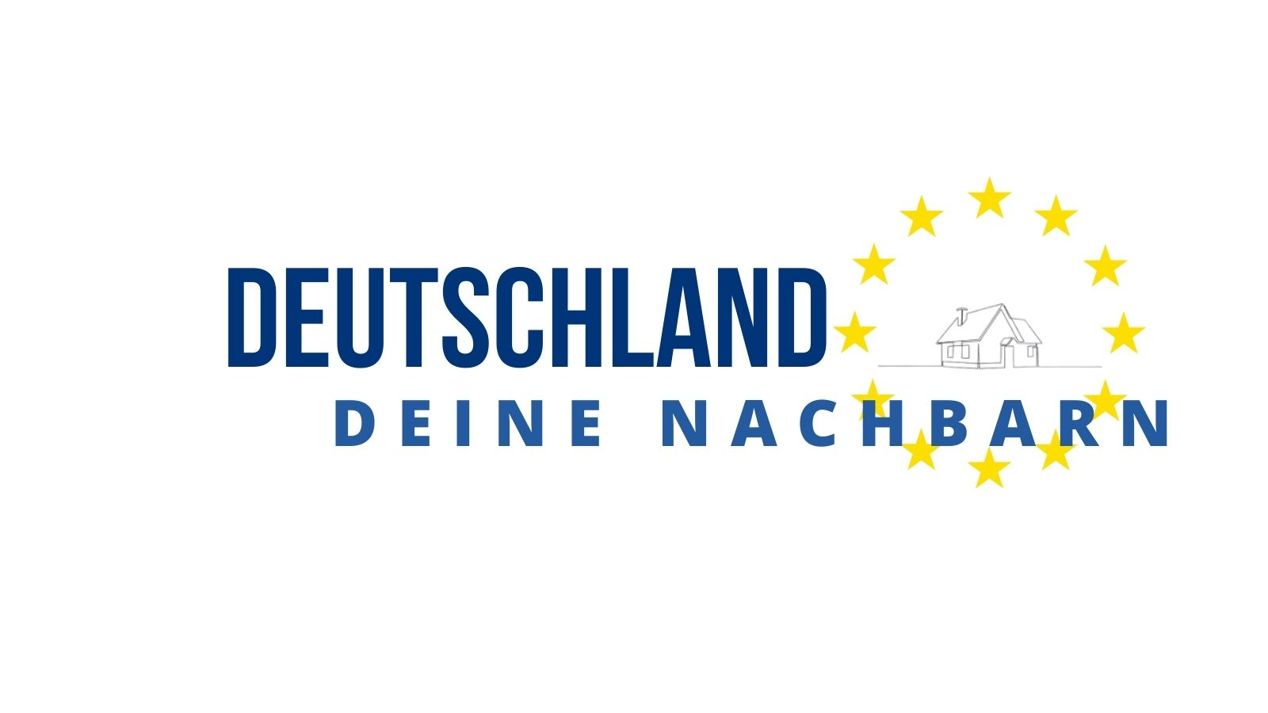
Marke Reihe / LpB

Präsenz

Wie gelingt es Dänemark, mit wechselnden Mehrheiten pragmatisch und zugleich progressiv zu regieren – und was kann Europa daraus lernen?

Inhalt:
Dänemark steht seit Jahren für eine Politik, die Pragmatismus mit progressiven Lösungen verbindet. Ob Klimawandel, Gleichstellungspolitik, Minderheitenpolitik, Energieversorgung oder Sicherheitspolitik: Immer wieder findet das Land Lösungen die klare politische Prioritäten mit der Bereitschaft zum Kompromiss verbinden.
Dabei arbeitet die derzeitige dänische Politik unter Ministerpräsidentin Mette Frederiksen unter besonderen Bedingungen: Minderheitsregierungen, wechselnde Mehrheiten und kontinuierliche Verhandlungen gehören zum politischen Alltag. Wie regiert es sich in diesem System, das auf Kompromisse und wechselnde Mehrheiten setzt? Welche Mechanismen ermöglichen es der Regierung, auch ohne eigene parlamentarische Mehrheit stabile Entscheidungen zu treffen – und was kann Europa von diesem Ansatz lernen?
Jan Diedrichsen, ausgewiesener Dänemark-Kenner, analysiert im Gespräch mit Nikos Andreadis (Dozent für Rhetorik, Moderator und Vorstandsmitglied der Europa Union Deutschland Kreisverband Tübingen), wie Ministerpräsidentin Frederiksen und ihr Mitte-Links-Bündnis aus Sozialdemokratie, Sozialistischer Volkspartei, Moderaten und Sozialliberalen regieren. Er zeigt auf, welche Impulse Dänemarks Governance-Ansatz für andere europäische Staaten – und insbesondere für Deutschland – bieten kann.
Referent: Jan Diedrichsen, Generalsekretär der Baltic Sea Parliamentary Conference und Experte für deutsch-dänische Beziehungen

Moderation: Nikos Andreadis, Dozent für Rhetorik und Moderator sowie Vorstandsmitglied der Europa Union Deutschland Kreisverband Tübingen

Ort: Außenstelle Tübingen der Landeszentrale für politische Bildung, Wilhelmstraße 8, 72074 Tübingen
Über den Referenten:

Jan Diedrichsen ist Dänemark-Experte – sowohl aus beruflicher als auch aus persönlicher Perspektive. Als Generalsekretär der Baltic Sea Parliamentary Conference (BSPC), dem parlamentarischen Kooperationsforum der nationalen und regionalen Parlamente im Ostseeraum, sowie als Leiter der Vertretung des Schleswig-Holsteinischen Landtages bei der Europäischen Union in Brüssel beschäftigt er sich intensiv mit Fragen der europäischen Zusammenarbeit, Demokratie, Sicherheit und Resilienz im Ostseeraum.

Als ausgebildeter Journalist setzt er sich seit Langem mit den Beziehungen zwischen Deutschland und seinen europäischen Nachbarn auseinander – insbesondere mit grenzüberschreitender Zusammenarbeit, Minderheitenpolitik und europäischer Integration. Sein Blick auf Dänemark ist dabei auch biografisch geprägt: Diedrichsen ist dänischer Staatsbürger und Angehöriger der deutschen Minderheit in Nordschleswig. Aufgewachsen in der deutsch-dänischen Grenzregion, kennt er aus eigener Erfahrung die Bedeutung offener Grenzen, gegenseitigen Verständnisses und einer lebendigen europäischen Zusammenarbeit.
In Kooperation mit dem Landratsamt Tübingen, der Europa-Union Deutschland, Kreisverband Tübingen, der Jungen Europäischen Föderalisten BW, dem Europa Zentrum Baden-Württemberg und dem Institut für Politikwissenschaft der Uni Tübingen.
Keine Anmeldung notwendig!
Programm:
Zur Reihe „Deutschland, deine Nachbarn“:
Was passiert politisch und gesellschaftlich in den Ländern rund um Deutschland – und wie werden diese Veränderungen dort selbst gesehen? Die Reihe „Deutschland, deine Nachbarn“ richtet den Blick bewusst auf die Innenperspektiven europäischer Staaten. Fachleute aus Wissenschaft und Praxis schildern aktuelle Entwicklungen, ordnen sie in den Rahmen der EU ein und beleuchten, was das jeweils für die Beziehungen zu Deutschland bedeutet. Statt Außenblick und Schlagzeilen stehen Kontext, Debatte und unterschiedliche Bewertungen im Mittelpunkt. Die Veranstaltungen laden dazu ein, europäische Nachbarländer kennenzulernen, vertraute Deutungsmuster zu hinterfragen und die Vielfalt Europas differenzierter wahrzunehmen.
Seien Sie dabei, wenn wir gemeinsam Europas Vielfalt entdecken, Vorurteile hinterfragen und die Zukunft unserer europäischen Nachbarn verstehen!

Termin:
Mittwoch, 18. November 2026, 18:15 Uhr - 20:15 Uhr

Leitung:
Anja Meitner, Leiterin der Außenstelle Tübingen
Kontakt:
Verwaltung Tübingen, E-Mail: tuebingen.verwaltung@lpb.bwl.de
Ort:
Außenstelle Tübingen
Wilhelmstraße 8
72074 Tübingen
Gebühren:
Die Veranstaltung ist kostenlos.

Seminar-Nr.: 54/47-26 (Bei Rückfragen bitte angeben)

Zur Anmeldung:

Keine Anmeldung erforderlich

Kooperationspartner:
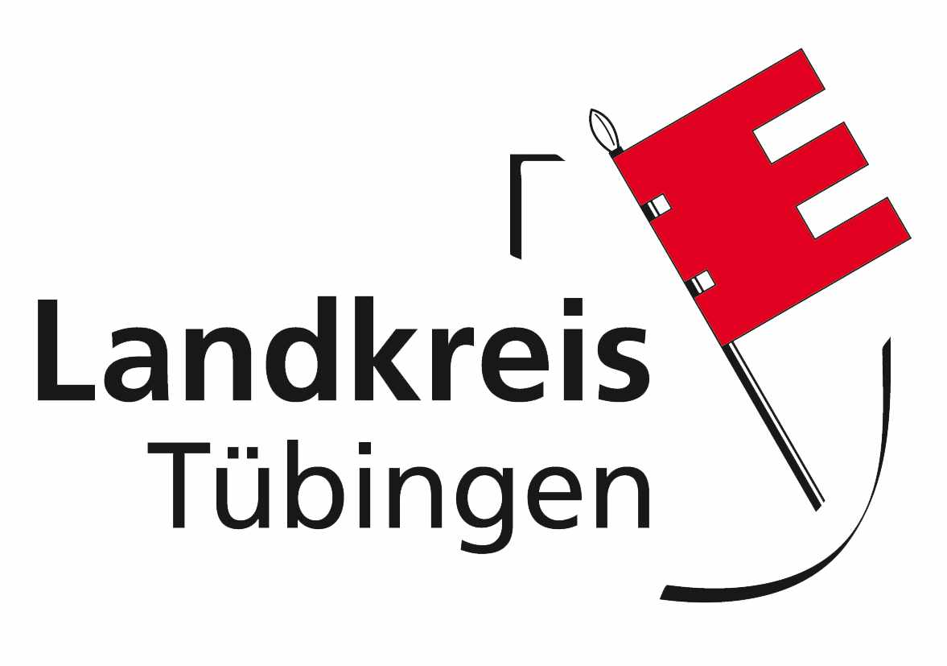 |  | 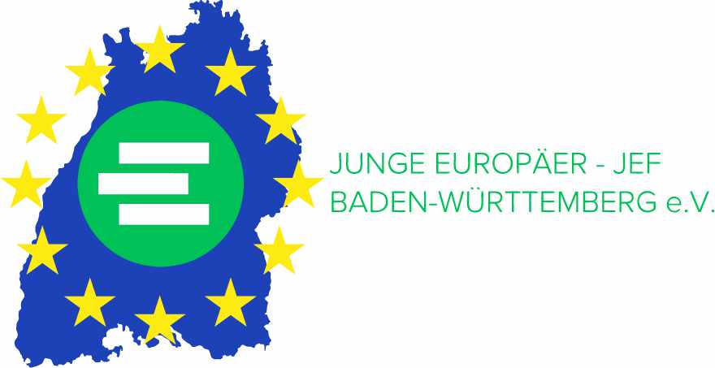
Landratsamt Tübingen | Europa-Union Deutschland, Kreisverband Tübingen | Junge Europäische Föderalisten BW
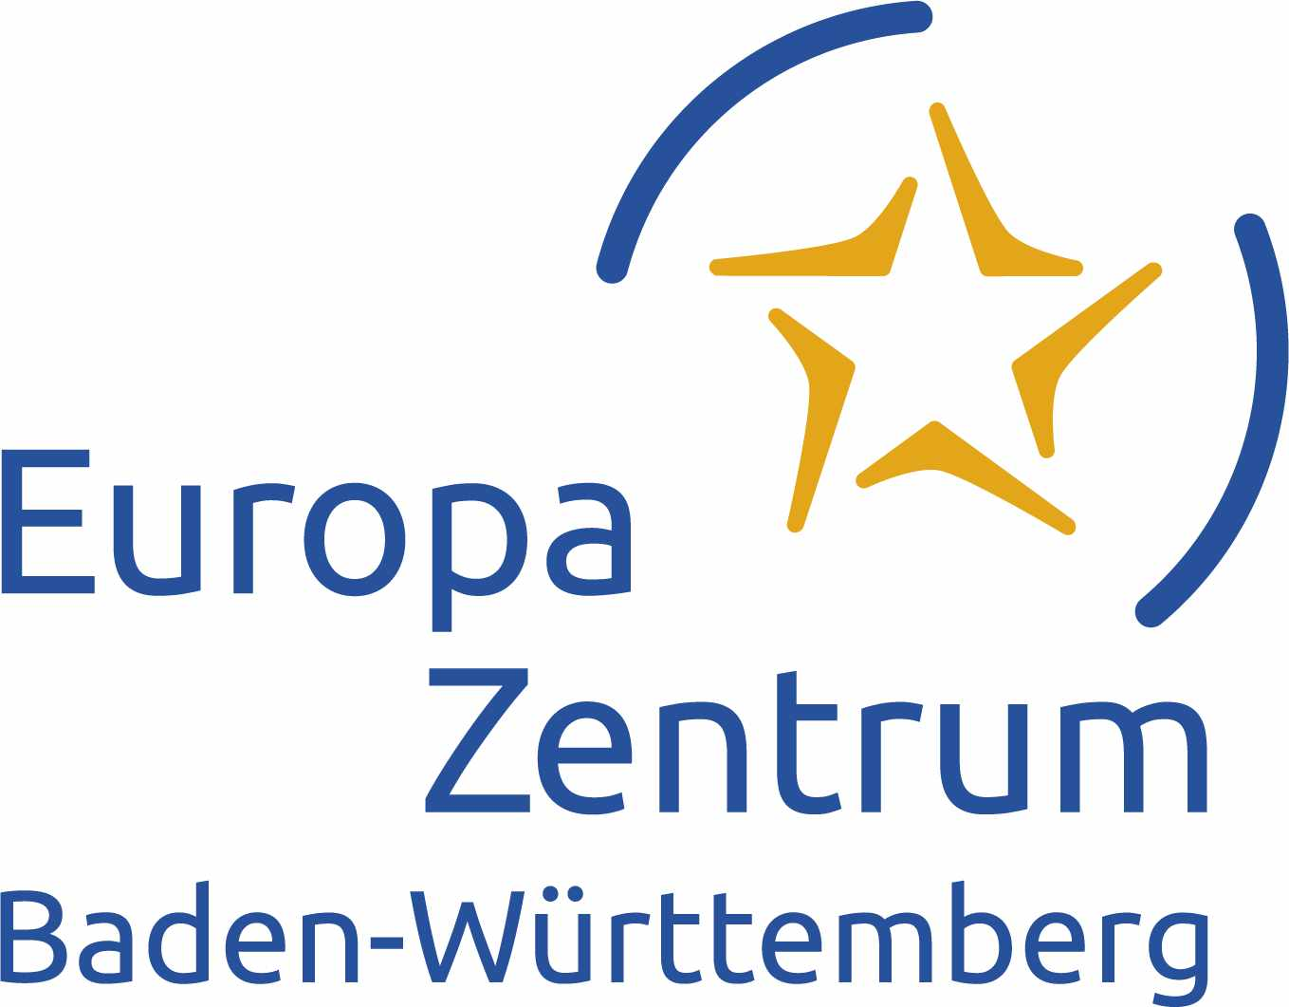 | 
Europa Zentrum Baden-Württemberg | Institut für Politikwissenschaft, Uni Tübingen

